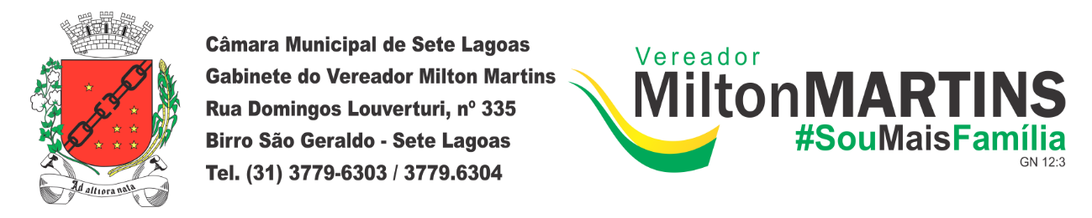

ANTEPROJETO DE LEI Nº ________/2019.

“Reconhece o direito de periculosidade aos integrantes efetivos que atuem como vigia nos órgãos da administração Pública de Sete Lagoas e dá Outras Providências”

Art. 1º Os integrantes do quadro de carreira, efetivos e concursados, que atuem como vigias nos órgãos e entidades da administração pública direta e indireta da cidade de Sete Lagoas, terão reconhecidos o direito ao adicional de periculosidade.

Art. 2º O adicional de periculosidade será pago pela Municipalidade no prazo de regulamentação da presente lei, observadas as normas legais e vigentes sobre as questões trabalhistas.

Art. 3º Para os efeitos desta lei, entende-se por periculosidade as atividades de risco, que envolvem inflamáveis, explosivos, eletricidade, radiações e serviços de segurança pública ou privada, dentre outras.

Art. 4º O adicional de periculosidade, será pago no valor de 30% sobre o salário base do servidor.

Art. 5º O Poder Executivo Municipal regulamentará a presente lei no prazo de 90 (noventa) dias.

Art. 6º As despesas decorrentes com a implantação desta Lei correrão por conta de dotações orçamentárias próprias, suplementadas se necessário.

Art. 7º Esta lei entrará em vigor na data de sua publicação.

Sala de Sessões, 12 de agosto de 2019.

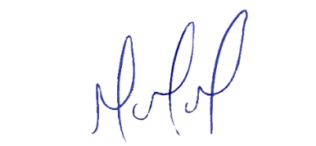
MILTON MARTINS
VEREADOR

JUSTIFICATIVA:

O presente anteprojeto, busca assegurar o direito dos vigias municipais de Sete Lagoas, uma vez que não estão sendo remunerados como deveriam.
Sabe-se que os integrantes do quadro de pessoal do município que tem a função de vigia exercem atividade de alto risco, uma vez enfrentam questões de segurança pública em defesa do patrimônio e da população de nossa cidade, o que torna essa atividade perigosa.
Portanto, reconhecer o direito ora pretendido é dar dignidade aos vigias de Sete Lagoas, que lutam em defesa da Segurança Pública de nossa cidade.
Dessa forma, estando em termos e de acordo com as normas legais, espera este Vereador a aprovação por todos os demais Pares desta Casa de Leis.

